**Projekt inżynierski**

*System wspomagający planowanie oraz realizację zadań lub rozliczeń*

*Celem pracy jest wytworzenie systemu w architekturze rozproszonej np. z wykorzystaniem technologii blockchain (łańcuch bloków) i systemu Android. Wzorowany na dostępnych aplikacjach wspomagający planowanie i realizację zadań np. w oparciu o metodologię Getting Things Done. Technologia dowolna, ale uwzględniająca urządzenia mobilne w tym np. pozycja GPS.*

**Promotor:**

**dr inż. Jerzy Demkowicz**

**Członkowie:**

**Bartosz Kołakowski 188701 – kierownik projektu**

**Michał Mróz 188708**

**Maksym Nowak 188751**

**Piotr Noga 188839**

**Dane o projekcie**

|  |  |
| --- | --- |
| **Odpowiedzialny za dokument** | Bartosz Kołakowski |
| **Współautorzy** | Michał Mróz, Maksym Nowak |
| **Grupa - Realizacja Projektu Informatycznego** | czwartek 13 B, grupa 6 |
| **Link do GitHuba projektu** | https://github.com/MichalMroz21/Task-Management-App |
| **Link do katalogu w Google Docs projektu** | https://drive.google.com/drive/folders/14de303iFtttdL5g6CYKmOV_PNt5u13mA |
| **Numer wersji** | 1.0 |
| **Data pierwszego sporządzenia** | 03.04.2024 |
| **Data ostatniej aktualizacji** | 03.04.2024 |
| **Aktualny etap/zadanie** | Backlog produktu |

**Historia Zmian**

|  |  |  |  |
| --- | --- | --- | --- |
| **Wersja** | **Rozdział/strona** | **Opis Modyfikacji** | **Data** |
| 1.0 | Cały dokument | Opisanie backlogu produktu | 03.04.2024 |
|  |  |  |  |

Spis treści

Backlog produktu 3

O projekcie i produkcie 3

Persony użytkowników 3

Scenariusz użycia produktu 5

Backlog produktu i kryteria akceptacji 6

Definicja ukończenia 16

# Backlog produktu

## O projekcie i produkcie

Celem projektu jest stworzenie systemu wspomagającego planowanie oraz realizację zadań lub rozliczeń (finansowych). Dodatkowo system ma działać w architekturze rozszerzonej implementując przy tym popularną dziś technologię blockchain. Wybór architektury rozszerzonej jest spowodowany tym, że jest ona bardziej bezpieczna niż klasyczna architektura serwerowa, gdyż brak serwera ogranicza możliwość podsłuchania lub modyfikacji wiadomości. Dodatkowo technologia blockchian jest wskazana, ponieważ jest znacząca ilość napisanych do niej programów i bibliotek. System sprawdzałby się dla osób, które cenią swoją prywatność i zależy im na aplikacji dla której jest to priorytet. Jeśli chodzi o komercjalizację systemu, to nie jest ona obecnie planowana, obecnie chcemy żeby osiągnął on sukces edukacyjny. Jeśli chodzi o ograniczenia to budżet projektu wynosi jedynie 500 złotych oraz inny ograniczeniem jest jedynie podstawowa wiedza o technologii blockchain i architekturze rozproszonej. Planowo system powinien działać na komputerach jak i urządzeniach mobilnych. Orientacyjny termin zakończenia projektu to grudzień 2024. Projekt będzie się składał z faz projektowania, implementacji na komputerach, testowania wersji desktopowej, implementacji na urządzeniach mobilnych i testowania wersji mobilnej.

## Persony użytkowników

|  |  |
| --- | --- |
|  | |
| **Imię i nazwisko** | Waldemar Kraski |
| **Wiek** | 52 |
| **Zawód** | Instruktor prawa jazdy |
| **Wykształcenie** | Wyższe |
| **O mnie**  W moim życiu najbardziej cenię sobię autonomię i niezależność. Ważne jest abym mógł podejmować własne decyzje i nie być do niczego zmuszanym. W życiu cenię sobię moją rodzinę i niezależną pracę. Nie ufam wielu ludziom, wobec większości jestem podejrzliwy. Nie ufam też państwu, nie chcę żeby miało dużą kontrolę nad moim życiem, w tym nad moimi pieniędzmi. Obawiam się że państwo może zbytnio angażować się w moje życie, na przykład czytając moje wiadomości. Uważam, że przez mój wybuchowy charakter, kłótliwość i kontrowersyjne poglądy mogę mieć wielu wrogów. Boje się że mogę być podsłuchiwany lub szpiegowany. Boje obawy rozciągają się również na komunikatory internetowe. | |
| **Używane technologie**  Głównie korzystam z mojego kilkuletniego telefonu marki Huawei, ma on problemy z baterią czy też czasem się zacina. Poza telefonem korzystam z komputera stacjonarnego, na którym mam niechętnie zainstalowany system Windows 11. Ostatnio czytałęm o systemie operacyjnym Linux i jestem otwarty na korzystanie z niego. | |
| **Problemy**  - brak zaufania do obecnych form komunikacji typu SMS, Messanger, WhatsApp, Discord czy nawet komunikacja listowa i telefoniczna,  - obawa o możliwość bycia podłuchiwanym czy śledzenia wiadomości przez państwo,  - obowa o to, że wiadomość może zostać zmodyfikowana lub stworzenie fałszywej wiadomości, | |
| **Potrzeby i oczekiwania**  **-** bezpieczna komunikacja,  - skrajne ograniczenie możliwości posłuchu,  - skrajne ograniczenia możliwości zmiany wiadomości,  - darmowa lub co najwyżej tania komunikacja,  - łatwość obsługi,  - możliwość utrzymania kontaktu ze swoimi bliskimi i znajomymi,  - korzystanie z produktu stworzonego w Polsce | |
| **Historie związane z problemami i oczekiwaniami w ostatnim miesięcu**  W poprzednim tygodniu podczas rozmowy telefonicznej usłyszał dziwny dźwięk, obawiał się że był podsłchiwany i postanowił jak najszybciej zakończyć rozmowę.  Kilka tygodni temu dowiedział się, że osoby, które znają jego numer telefonu mogą zobaczyć też jego profil WhatsApp, zdenerwował się i postanowił odinstaować ten komunikator. | |

|  |  |
| --- | --- |
|  | |
| **Imię i nazwisko** | Julia Abacka |
| **Wiek** | 25 |
| **Zawód** | Influencerka |
| **Wykształcenie** | Wyższe, licencjackie |
| **O mnie**  Mimo zdobycia tytułu licencjata na kierunku zarządanie nie pracuje w tej branży a zamiast tego pracuje jako influencerka. Jest aktywna na platofrmach społecznościowych takich jak Facebook, Instagram, X oraz YouTube. Głównie zajmuje się taką tematyką jak moda, lifestyle, relacje międzyludzkie, podróże i filmy. Ostatnio w jej kręgu zainteresowań znalazły się również nowe technologie i bezpieczeństwo. Nie posiada ona zbyt wielu znajomych, zyskała jednak kilka nowych znajomości wśród innych influencerów. Obawia się jednak, że wiele z nowo poznanych osób może okazać się fałszywych i wbić jej nóż w plecy, na przykład publikując prywatne wiadomości. Czasami również ma internetowe kłótnie z innymi twórcami (dramy), obawia się że ktoś w ramach zemsty zmodyfikuje jej wiadomości żeby ją ośmieszyć. Obecnie rozwija się w dziedzinie nowych technologii, które stały się jej pasją przez co otwarta jest na nowe możliwości komunikowania się. | |
| **Używane technologie**  Używa Samsunga Galaxy S20, jest zadowolona z powodu szybkiego reakcji i inticyjności telefonu. Do poważniejszych zadań używa laptopa marki ASUS z systemem Windows. Interesuje ją system Linux. | |
| **Problemy**  - obawa o możliwość zmodyfikowania jej rozmów i przypisania jej słów których nie wypowiedziała,  - chęć anonimowości,  - niektóre komunikatory nie są dla niej zbyt bezpieczne,  - brak możliwości realizacji płatności przy okazji komunikacji | |
| **Potrzeby i oczekiwania**  - bezpieczna komunikacja,  - przyjazny interfejs,  - brak możliwości modyfikacji treści,  - łatwość korzystania,  - możliwość dokonania niewielkich tranzakcji przy okazji komunikacji, | |
| **Historie związane z problemami i oczekiwaniami w ostatnim miesięcu**  Ostatnio podczas transmisji na żywo (streama) powiedziała tekst, który bez odpowiedniego kontekstu mógłby zostać uznany za obraśliwy. Wiele kanałów zbierających krótkie wycinki z transmisji na żywo (shoty) wycięło jej wypowiedź, tak aby nie oddawała pełnego kontekstu. Miała z tego powodu nieprzyjemności, ale udało jej się wytłumaczyć całą aferą. Zastanawiała się co mogłoby się stać gdyby ktoś zmanipulował jej wypowiedzi na komunikatorach przez co ograniczyła ilość wysyłanych wiadmości i zaprzestała wysyłania tych, które mogłyby być inaczej zrozumiane. | |

## Scenariusz użycia produktu

Waldemark Kraski, który wcześniej bał się używać komunikatorów internetowych takich jak WhatsApp czy Messanger ze względu na to, że słyszał o wyciekach danych z tych stron i aferach typu Cambridge Analytica może dzięki naszemu produktowi bez obam porozumiewać się z innymi nie zajmując sobie głowy możliwością podsłuchania. Jest to możliwe dzięki użyciu architektury rozproszonej, która zapewnia bezpieczeństwo i prywatność, która byłaby nie możliwa porzy użyciu architektury serwerowej.

Julia Abacka, która niedawno ograniczyła korzystanie z komuniktorów z powodu możliwości zmodyfikowania jej własnych wiadomości tak aby ją zdyskredytować czy postawić w złym świetle, przez co na pewno straciła by fanów i partnerów biznesowych. Obecnie jednak dzięki użyciu naszego produktu nie musi się o to martwić ze względu na to, że dzięki wykorzystaniu technologii blockchain, każda tranzakcja jest rejestrowana i można wykazać że dana wiadomość została zmodyfikowana i nie jest wtedy to obciążem.

Julia Abacka, która czasem ma potrzębę wykonania drobnych rozliczeń finansowych w trakcie rozmów z innymi influencerami nie miała wcześniej możliwość tego zrobienia w sposób szybki i bezpieczny przy okazji konwersacji. Musiała albo korzystać z przelewów bankowych, które nie są jednak takie wygodne i szybkie do zrobienia w trakcie konwersacji lub rozliczać się niepewnymi metodami. Teraz dzięki naszemu produktowi będzie mogła zarówno mieć bezpieczne konwersacje jak i bezpieczne tranzakcje.

## Backlog produktu i kryteria akceptacji

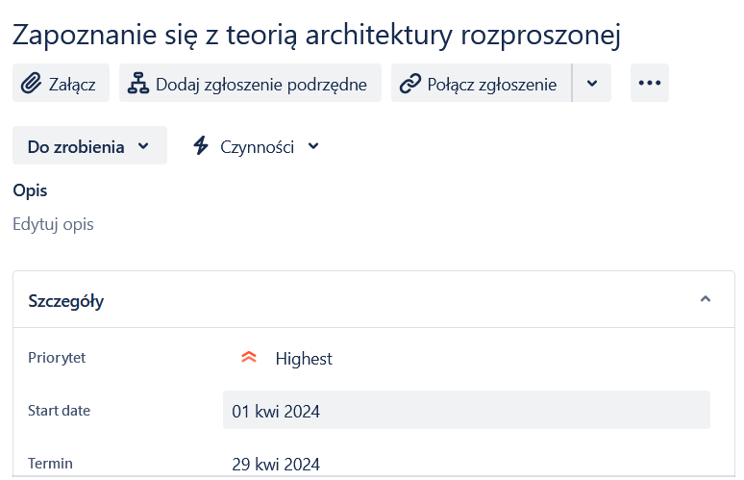

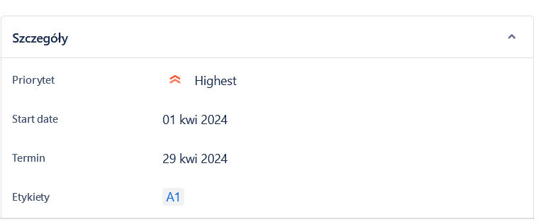

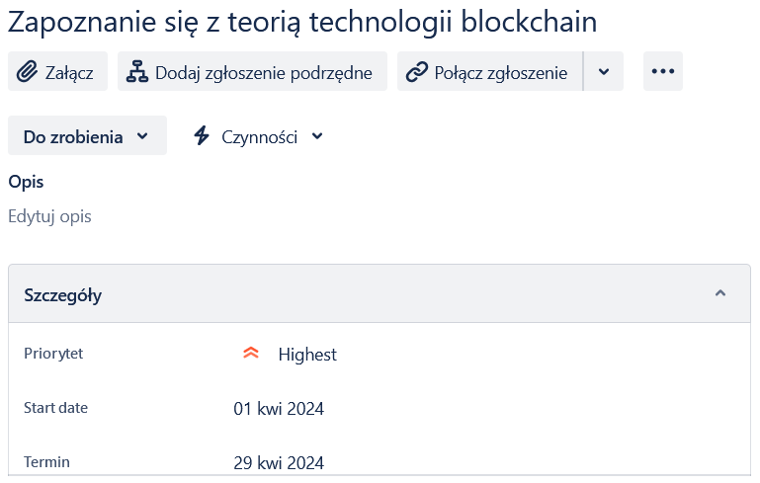

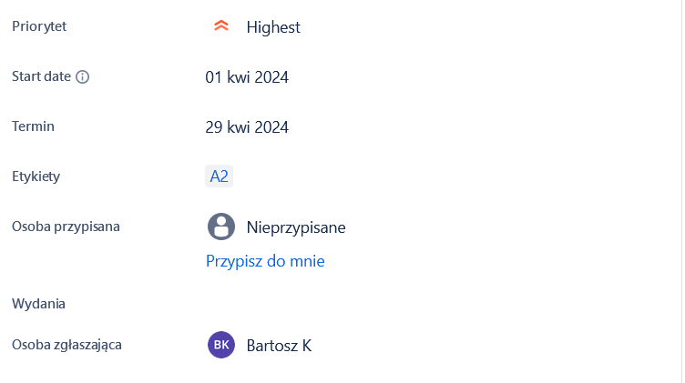

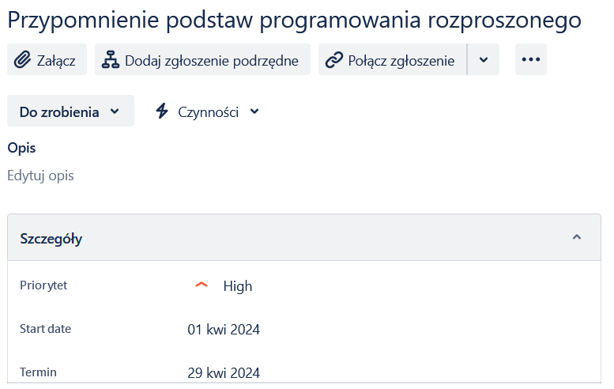



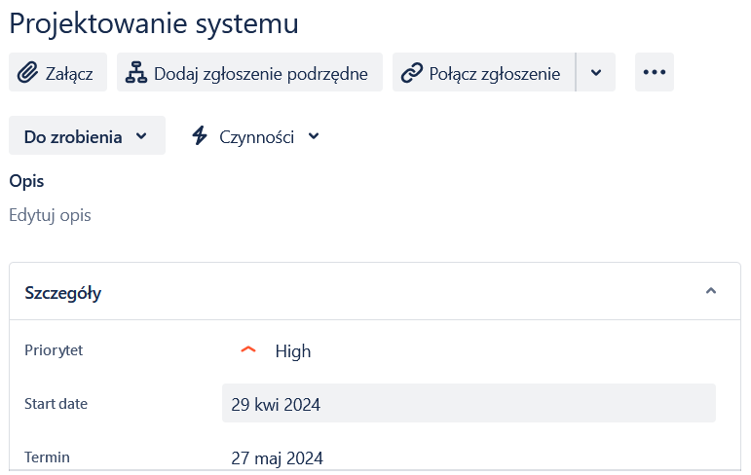



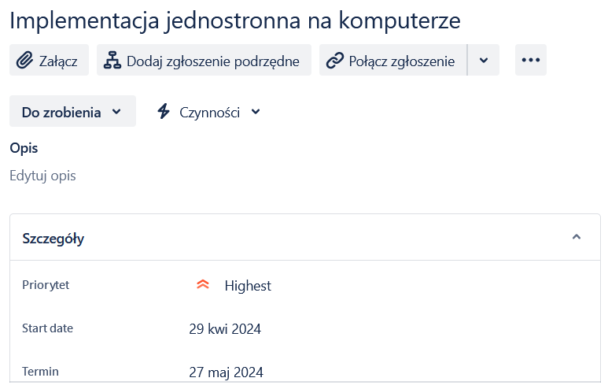



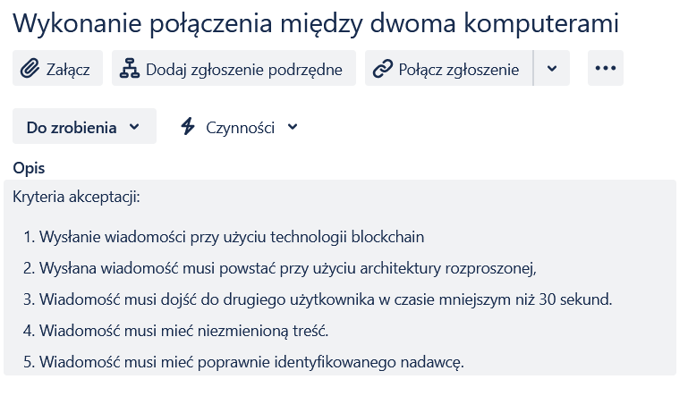

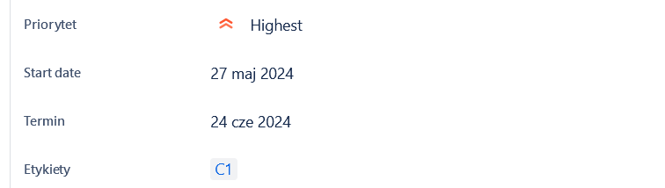

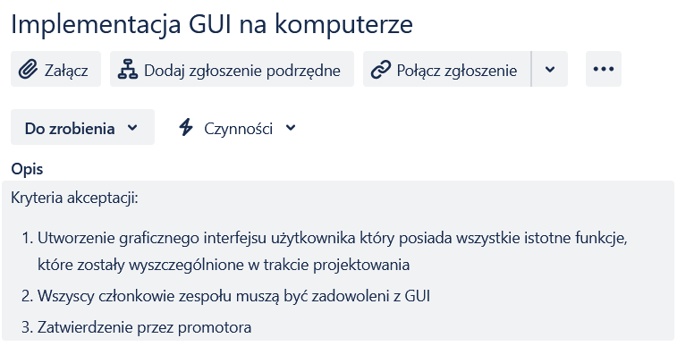

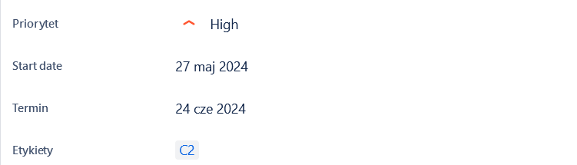

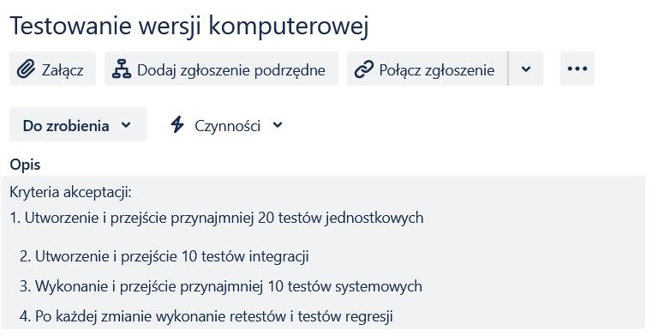

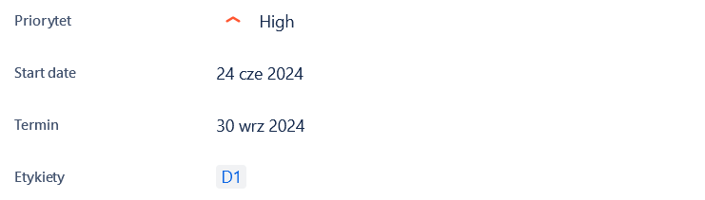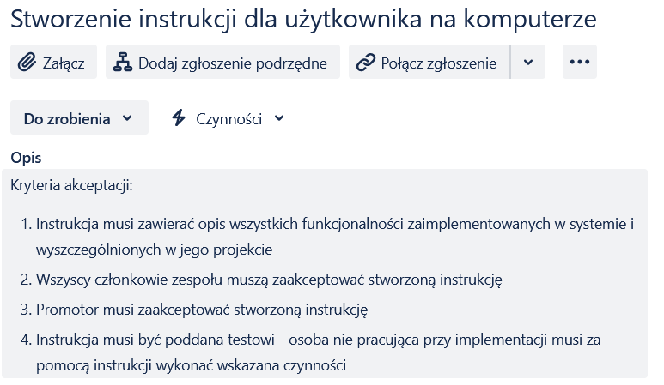

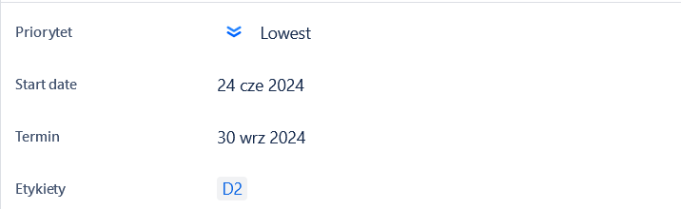

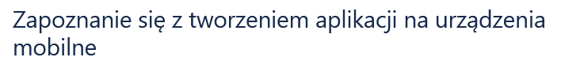

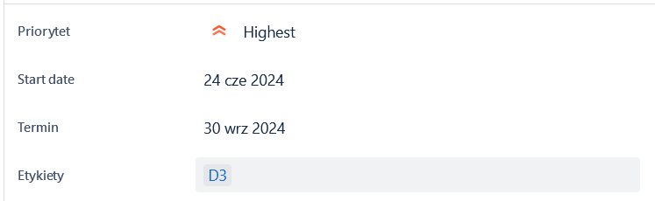



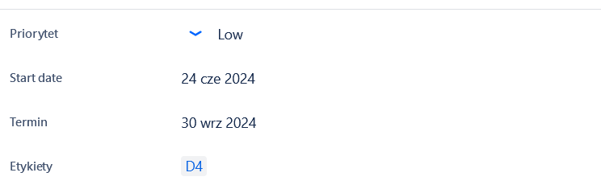



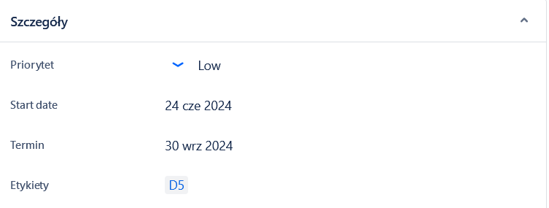



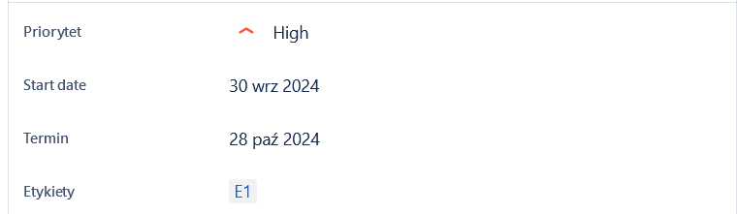

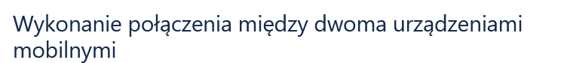

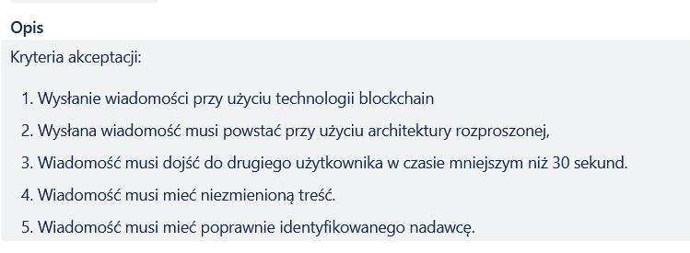

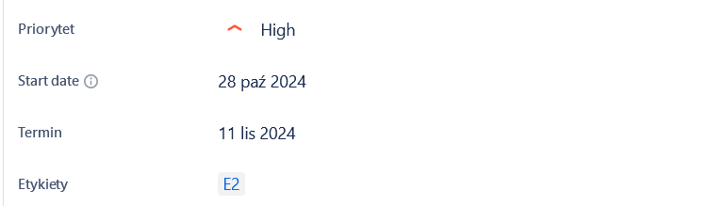

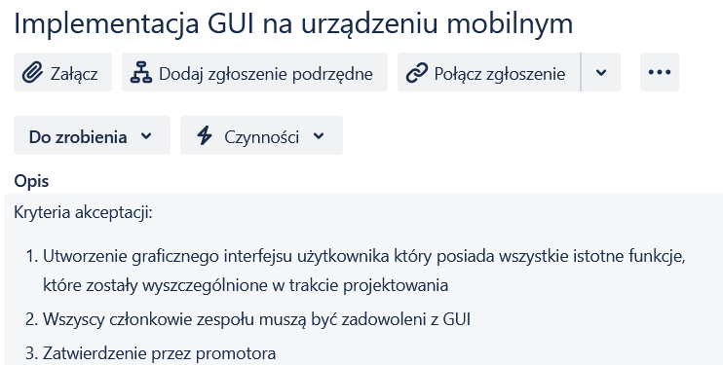

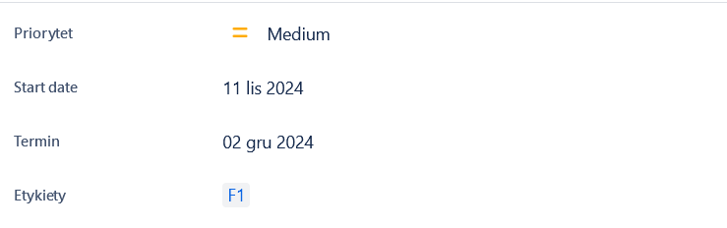

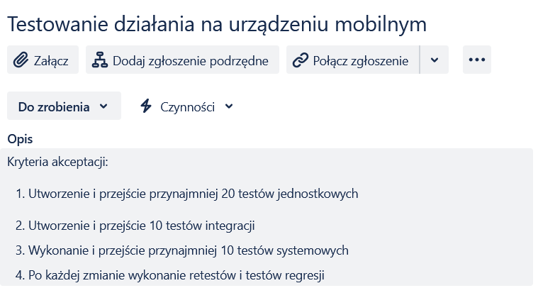

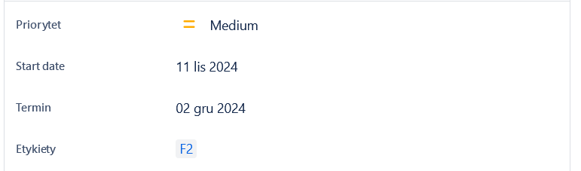

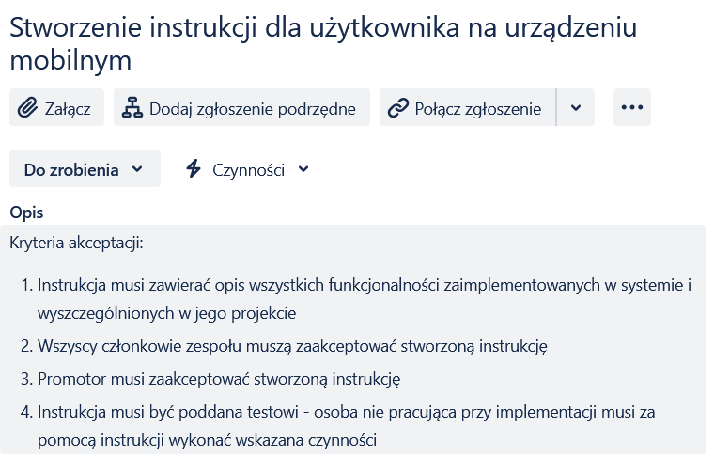

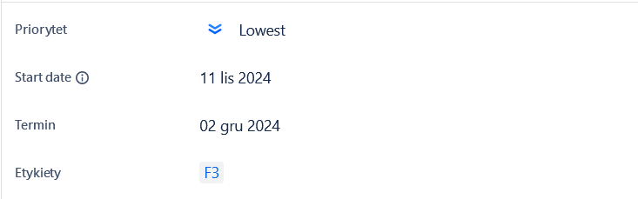

Jednostki i skala priorytetów

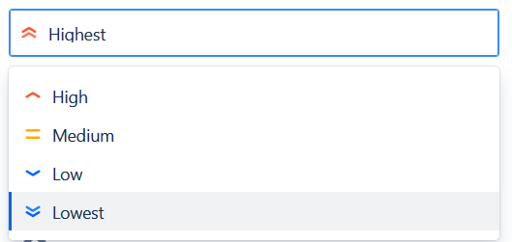

Występuje 5 jednostek priorytetów – highest, high, medium, low, lowest.

Highest to najwyższy priorytet, coś co koniecznie musi być zrobione. High to również coś co musi być krytycznie zrobione, ale nie jest to maksymalny priorytet ważności. Medium to coś co powinno być zrobione, a bez tego projekt mocno ucierpiałby na jakości i mógłby być niekompletny. Low to coś co powinno zostać zrobione, ale jeśli nie zostanie to projekt powinien być i tak ukończony. Lowest to rzeczy, które można ewentualnie pominąć nie tracąc zbytnio na jakości projektu.

## Definicja ukończenia (Definition of done)

Produkt zostanie ukończony gdy:

- zostaną zrealizowane wszystkie zaplanowane zadania

- produkt będzie działał z odpowiednią jakością na komputerach

- produkt będzie działał z odpowiednią jakością na urządzeniach mobilnych

- wszyscy członkowie zespołu uznają projekt za ukińczony

- promotor pracy uzna projekt za ukończony

- wykonanie wysłania wiadomości w czasie mniejszym niż 30 sekund

- poprawne identyfikowanie autora wiadomości

- poprawnie wykonywanie płatności małych sum pieniężnych